Программное обеспечение электронного метрологического мониторинга лечебно-диагностических процессов

Реализация моделей управления деловыми процессами, разработанными в предыдущих разделах, а именно: модели оценки и прогнозирования достоверности контроля; модель оценки и прогнозирования риска пациента; модель оценки и прогнозирования риска учреждения (производителя медицинских услуг) будут технологически эффективны и экономически оправданы в системе мониторинга деловых процессов (СМДП) управления медицинским учреждением. В объеме данной работы не ставилась задача разработки рабочей версии автоматизированных рабочих мест (АРМ), планировалось разработать концептуальную модель в виде демонстрационной версии. При этом, были предприняты попытки учесть известные из аналитического обзора недостатки существующих СМДП. Модели АРМов были разработаны на примере КГП на ПХВ ВКО Многопрофильный «Центр Онкологии и Хирургии».
После запуска приложения пользователю открывается его главное окно, в которой и будет осуществляться вся работа пользователя. Главное меню пользователя и панель инструментов, ускоряющая доступ к самым часто используемым его функциям традиционно расположены сверху. Как видно на рисунке 6.1 многие возможности интерфейса изначально закрыты и станут доступны пользователю далее, в процессе работы. Иконки панели управления имеют наглядный вид и контекстные подсказки.

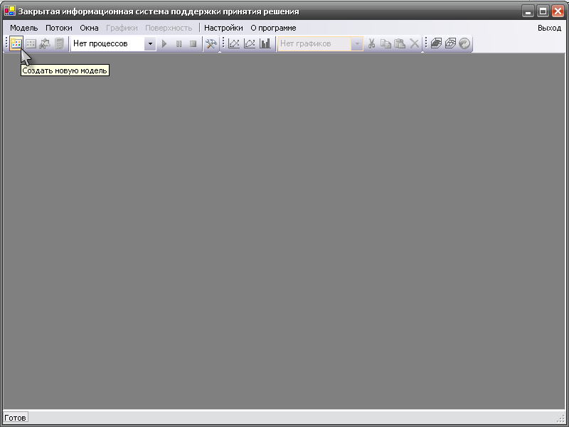

Рисунок 6.1 – Главное окно приложения

Для начала необходимо создать новую модель, вызвав окно мастера настройки моделей, как показано на рисунке 6.2. Сделать это можно соответствующей пиктограммой на панели инструментов или же через пункт главного меню.

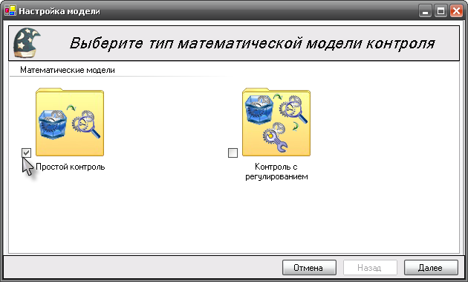

Рисунок 6.2 – Мастер настройки моделей

В первую очередь для построения математической модели необходимо определиться с её этапами. Модель простого контроля включает в себя проведение измерения, сравнения с нормативами, анализ и принятие решения о «годности – не годности» объекта. Модель же контроля с регулированием содержит в себе этап попытки коррекции (восстановления) состояния объекта. После определения типа математической модели контроля следует задать основные параметры модели – задать математические параметры распределения состояний диагностического параметра объекта для нормального закона, как показано на рисунке 6.3

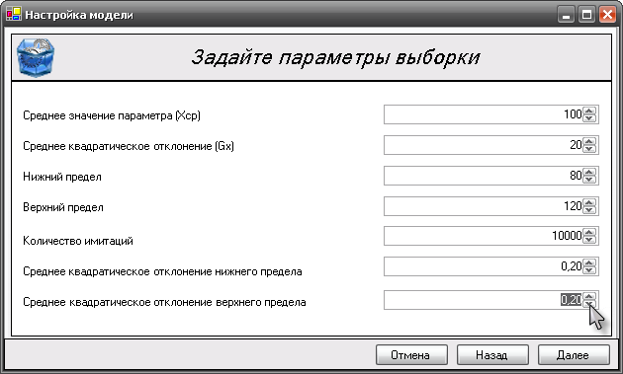

Рисунок 6.3 – Задание параметров выборки статистических данных

На рисунке 6.3 приведено заполнение полей диалога для случая с недетерминированными нижним и верхним допусковыми ограничениями. Как видно, среднее квадратическое отклонение допусковых нормативов задано дробями в долях от среднего квадратического отклонения выборки Gx. Забегая вперед, отметим, что все последующие задания вариации для удобства пользователя так же будут задаваться в долях от Gx. При необходимости возможно задание вариаций и в абсолютных величинах, что можно указать в настройках программы.
Далее нужно задать параметры измерения, как показано на рисунке 6.4.
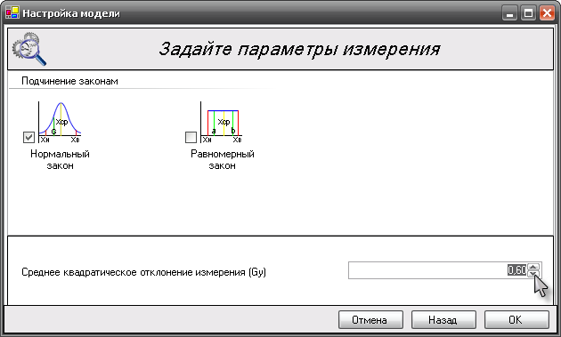

Рисунок 6.4 – Задание параметров измерения

Измерение может проводиться для нормального и равномерного законов распределения. Как видно из рисунка 3.4 для нормального закона задается среднее квадратическое отклонение измеренного значения от истинного состояния объекта. Для равномерного закона задаются значения нижнего и верхнего пределов интервала разыгрываемых значений измерения от истинного состояния объекта.
При выборке выборе контроля с регулированием объекта исследования необходимо ещё указать параметры регулировки, как показано на рисунке 6.5.

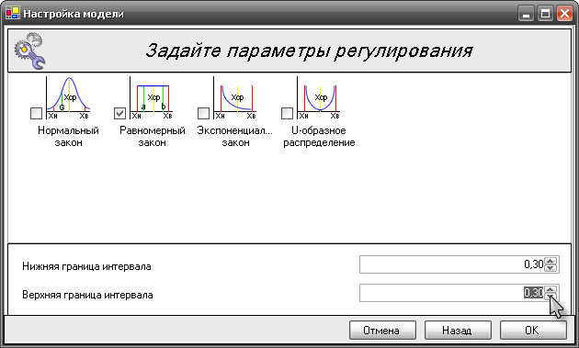

Рисунок 6.5 – Задание параметров регулирования

Определение параметров, задаваемых для нормального и равномерного законов распределения, ничем не отличаются от приведенных выше для этапа измерения, с той лишь разницей, что средним значением для разыгрываемого состояния регулирования будет не истинное значение параметра объекта, а его среднее значение, указанное на рисунке 6.3.
Результатом выполнения выше описанных шагов станет визуальное отображение созданной модели, как показано на рисунке 6.6

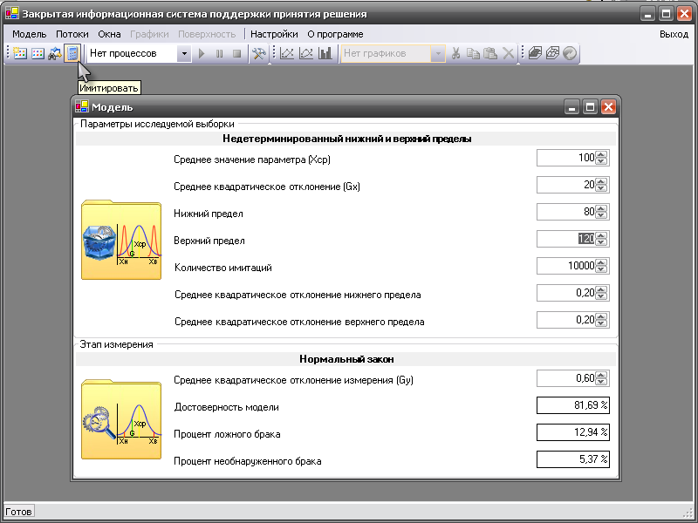

Рисунок 6.6 – Визуальное отображение имитационной модели

После создания модели можно провести её испытание, сымитировав её возможное состояние, как показано на рисунке 3.6, результатом чего станут вероятности ложного и необнаруженного браков и достоверность модели в процентном отношении. Созданную модель можно легко модифицировать, снова вызвав, мастер настройки модели. Так же теперь, когда создана модель, можно воспользоваться мастером исследований, начальное окно которого показано на рисунке 6.7.
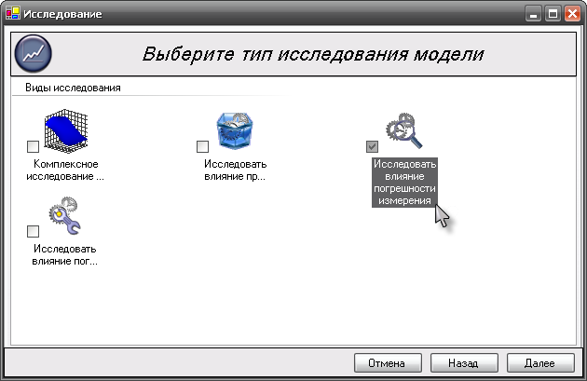

Рисунок 6.7 – Мастер исследований модели

Возможные варианты исследования созданной модели следующие:
- комплексное исследование всех параметров модели с выводом трехмерного построения;
- исследование влияния отклонения нормативных пределов;
- исследование влияния погрешности измерения;
- исследование влияния погрешности регулирования.
Для проведения комплексного исследования необходимо указать изменяемые параметры для двух осей координат, как показано на рисунке 6.8.
После проведения исследования будет построена трехмерная поверхность, пример такой поверхности приведен на рисунке 6.9. Там по осям координат X и Y изменялись выбранные параметры модели, а по оси Z отображено влияние этих параметров на достоверность модели. Для удобства чтения графика предусмотрены возможности его свободного вращения вокруг оси Z с автоматическим перемещением осей координат на фон построения, режим масштабирования и так же цветовой гаммы (осуществляется в настройках программы). Масштабирование предлагается по оси Z – от 0 до 100 и от минимального значения достоверности до максимального. Внизу графика приведена статистическая по шагу координатной сетки, минимальных и максимальных значениях достоверности, а так же об интервалах изменения исследуемых параметров.
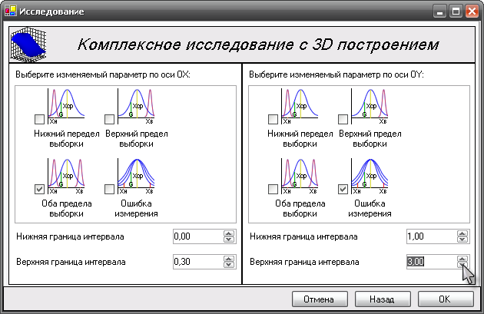

Рисунок 6.8 – Задание параметров комплексного исследования

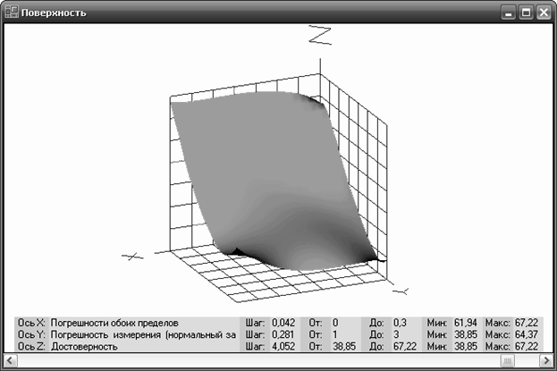

Рисунок 6.9 – Результат комплексного исследования параметров модели

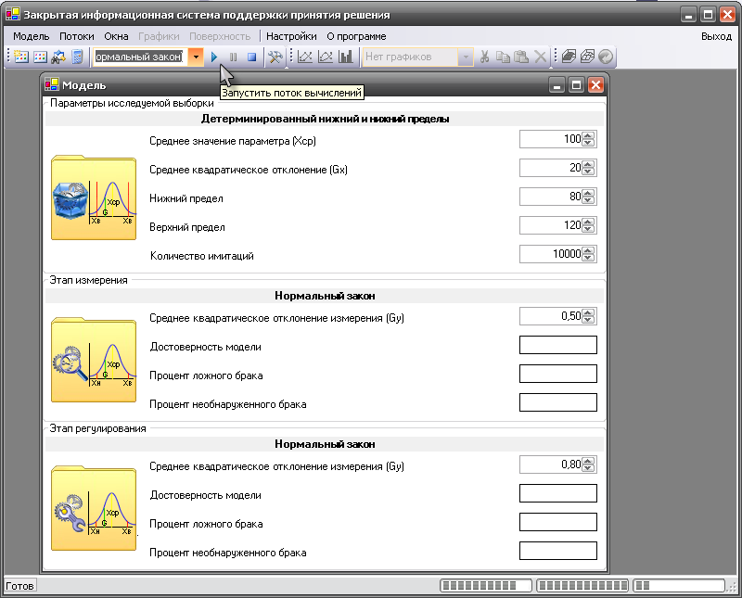

Рисунок 6.10 – Состояние выполнения потоков вычислений

После задания параметров любого типа исследования становится доступным часть интерфейса, ответственная за управление потоками исследований, как показано на рисунке 6.10. Так как исследование модели требует значительных машинных ресурсов, все вычисления проводятся независимыми потоками, каждый из которых можно запустить, приостановить или вообще отменить. Состояние выполнения потоков наглядно отображается в строке состояния снизу. При наведении указателя мыши к интересующей диаграмме состояния выполнения потока всплывающая подсказка сообщает об условном названии потока вычислений. Для управления скоростью вычислений можно задать приоритет выполнения потоков в настройках программы. Тем не менее, не рекомендуется устанавливать высокий приоритет выполнения потоков на машинах с невысокой вычислительной мощностью из-за возможного «зависания» операционной системы в виду нехватки ресурсов.
Исследование влияния отклонения нормативных пределов, ошибок измерения и регулирования во многом схожи. Как видно на рисунке 6.11, для исследования влияния нормативных пределов необходимо указать который из них необходимо исследовать или оба одновременно.

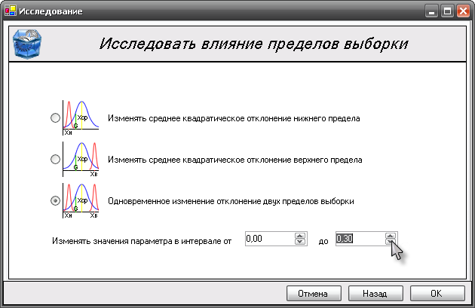

Рисунок 6.11 – Исследование отклонения нормативных пределов

Так же как и для любого другого исследования, необходимо указать интервал, в котором следует изменять исследуемый параметр модели. Виды окон для проведения исследований влияния погрешностей измерения и регулирования приведены на рисунках 6.12 и 6.13. После успешного завершения потока вычислений будет отображено окно графика, где в двух плоскостях отображается зависимость достоверности модели, ложного и необнаруженного браков от исследуемого параметра. После появления этого окна становятся доступными функции управления графиками, как отображено на рисунке 6.14. Графиками можно свободно управлять как с помощью панели инструментов, так и из главного меню приложения, как продемонстрировано на рисунке 6.14. Предусмотрено изменение названий графиков, их вид отображения, а так же стандартные операции копирования, вставки, удаления и перемещения графиков для их сравнения.

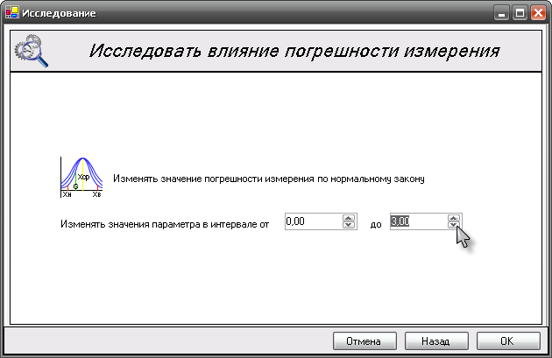

Рисунок 6.12 – Исследование влияния погрешности измерения

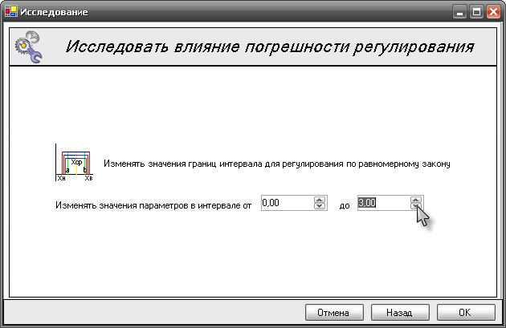

Рисунок 6.13 – Исследование влияния погрешности регулирования

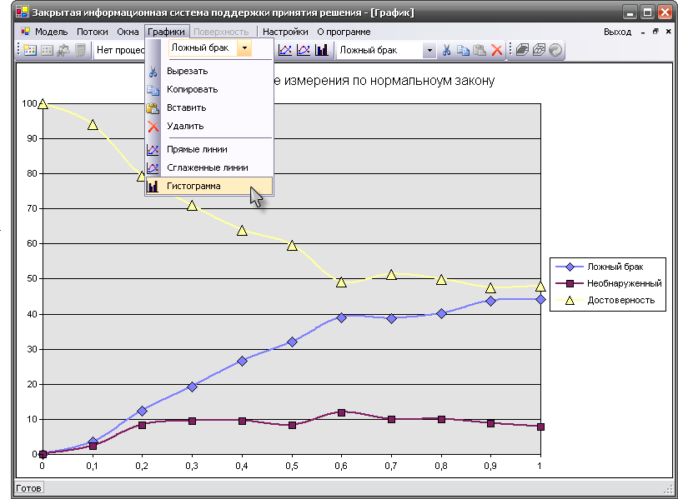

Рисунок 6.14 – Результаты исследования модели в виде графиков

В настройках программы можно указать некоторые предпочитаемые пользователем параметры, которые хранятся в специальном XML-файле настроек. Вид окна настроек приведен на рисунке 6.15.

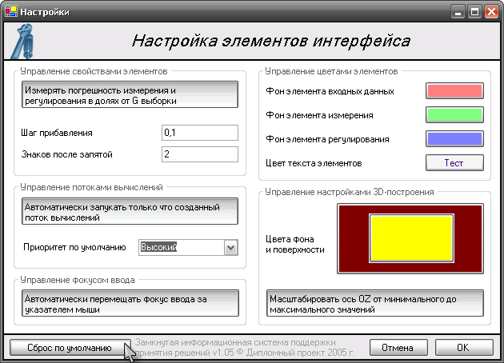

Рисунок 6.15 – Пользовательские настройки программы

В «Управлении свойствами элементов» пользователь может указать, как он будет задавать погрешности – в долях от среднего квадратического отклонения выборки или же в абсолютных значениях.
В «Управлении потоками вычислений» можно указать, чтобы созданные потоки вычислений запускались автоматически или же пользователь будет их запускать вручную с панели инструментов или из главного меню.
«Управление фокусом ввода» при включении позволяет фокусу ввода перемещаться на элемент интерфейса, находящийся под указателем мыши, упрощая процедуру ввода значений параметров.
В «Управлении цветами элементов» можно настроить индивидуальные цвета для элементов модели и надписей на них, что способствует их наглядности и читабельности.
В «Управлении настройками 3D-построения» можно указать, надо ли масштабировать ось значений достоверности от минимального, до максимального её значений или же выводить график в абсолютных величинах от 0 до 100 процентов.
Настройки автоматически сохраняются при нажатии «ОК», но могут быть легко сброшены в исходное состояние нажатием на кнопку «Сброс по умолчанию».

Компьютерный теоретический расчет рисков производителя медицинских услуг и пациента

Задача настоящего машинного эксперимента состоит в разработке практических рекомендаций по нормированию и прогнозированию рисков пациента и лечебного учреждения на примере кардиологического отделения. Практические рекомендации планируется разработать путем использования математических и имитационных моделей разработанных во втором и третьем разделах работы и экспериментальных данных следующих разделов.
Первым этапом машинного эксперимента ставится задача исследования общих закономерностей изменения Рлб и Рнб при вариациях статистических характеристик, как при детерминированных значениях норматива, так и при случайных. Расчет произведем на примере систалического давления больного, которое, как следует из предыдущих исследований, имеет достаточно большую вариацию. Рассматривается случай ограничения параметра как сверху, так и снизу (допусковый контроль). Влияние погрешности на результат оценивалось в виде отношения (σφ/σs). Это отношение изменялось в диапазоне от 0.1 до 1.0 при разных значениях нормативов давления: Sпн = Sср- σs, Sпв=+σs; Sпн = Sср- 2σs, Sпв=+2σs; Sпн = Sср- 3σs, Sпв=+3σs. В «легенде» рисунков эти нормативы обозначены, как 1,2,3 соответственно. Причем, влияние нормативов на величину рисков оценивалось в двух вариантах: первый вариант Sпн и Sпв- величины неслучайные (детерминированные); второй вариант нормативы величины случайные. На рисунке 6.16 и 6.21 представлены результаты моделирования детерминированного случая нормативов, где Рнб и Рлб являются осями ординат, а относительная погрешность σφ/σs -осью абсцисс.

Рисунок 6.16 - Результат машинного моделирования для детерминированных нормативах (вероятность Рлб)

Рисунок 6.17 - Результат машинного моделирования для детерминированных нормативах (вероятность Рнб)

Как следуют из результатов машинного эксперимента, представленного рисунками 6.16 и 6.17, наибольшему влиянию подвержена вероятность ложного брака Рлб. При значении погрешности измерения σφ соизмеримой с величиной σs этот риск достигает 25%. При этом, как заметно из графиков, влияние вариации нормативов несколько выше, чем влияние погрешности. Визуальный анализ тенденций графических зависимостей дает основание выдвинуть гипотезу о линейном характере данных связей, что делает возможным использовать графические материалы для прогнозирования в виде номограмм.
Важным остается вопрос качественной декомпозиции данных результатов: на риск пациента и риск учреждения. «Ложный брак» в медицинской практике композиция из двух составляющих, одну из которых следует интерпретировать как случай, когда здорового пациента признают нездоровым, и вторая составляющая –потери, которые несет медицинское учреждение, назначая и выполняя лечебно-диагностические мероприятия по ложно принятому решению. Последствия указанных рисков в каждом случае принимаемого решения или диагноза будут иметь свою специфику и должны рассматривать по отдельной методике для конкретного заболевания.
Вероятность необнаруженного брака Рнб в отличие от Рлб имеет явно выраженное доминирующее влияние нормативной составляющей. Как следует из графика 6.17, при нормативах, превышающих 2σs, ошибка слабо зависит от погрешности и не превышает двух процентов. Этот факт имеет большое значение как для планирования технического и технологического оснащения лечебно-диагностических учреждений, так и для планирования кадрового обеспечения. Вероятность Рнб в большей степени следует считать риском пациента. Потери, которые сопутствуют данному риску носят социальный характер, но имеют и экономическую составляющую.

С целью визуализации картины трехмерной связи всех параметров в форме гладкой поверхности в трехмерном пространстве, был построен графический объект в осях: PNB- ось вероятности необнаруженного брака- зависимая переменная; PLB- ось вероятности ложного брака- зависимая переменная; SF_SS- ось относительной погрешности- независимая переменная; SPBHN- нормативы в долях σs.-независимая переменная.
На рисунках 6.18 и 6.19 представлены графические трехмерные модели результатов компьютерного моделирования.

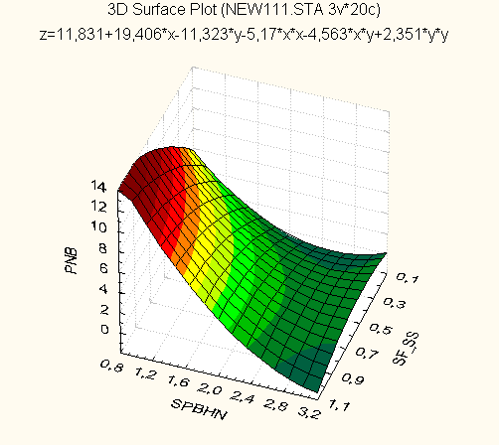

Рисунок 6.18 - Трехмерная графическая модель результатов машинного моделирования вероятности Рнб

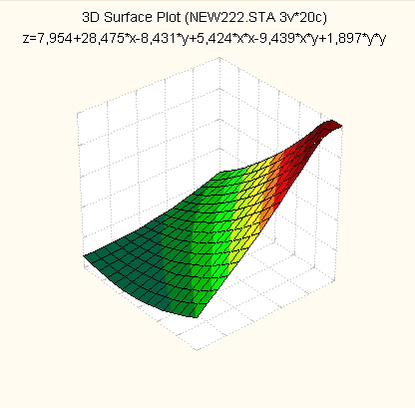

Рисунок 6.19 - Трехмерная графическая модель результатов машинного моделирования вероятности Рлб

Трехмерная поверхность имеет следующую аналитическую регрессионную аппроксимацию вероятности Рнб:
Z= 11.83 + 19.4 X + 0,549 Y –11.32Y- 5.17X² -4.56 XY + 2.35Y² (6.1)
Для удобства графического построения в пакете STATISTICA были использованы следующие обозначения:
Z- Рнб;
Х- относительная погрешность (σφ/σs);
Y- величина нормативов в долях σs.
Аналитическая регрессионная модель вероятности Рнб:
Z= 11.83 + 19.4 X + 0,549 Y –11.32Y- 5/17X² -4.56 XY + 2.35Y² (6.2)
Качество моделирования (адекватность) оценивается критерием Фишера –F-критерием. При уровне доверительной вероятности 0.95 и модельном значении критерия Фишера для модели (6.1) равном Fм= 8.6 и для модели (6.2) равном Fм= 12.3, гипотеза о форме регрессии обеих моделей не отвергается. Полученные регрессионная модели значительно проще в сравнении с вероятностными, и несмотря на меньшую точность, тем не менее, могут быть рекомендованы для целей прогнозирования при заданных статистических показателях. Полученные результаты планируется положить в основу процессов принятия решений в системы мониторинга лечебно-диагностической помощи пациентам ВКО.

